Реймер Елена Яковлевна,
учитель немецкого языка
МБОУ «Красногвардейская гимназия»
Красногвардейского района

Название предмета: Немецкий язык
Класс: 8
УМК: Бим И.Л., Садомова Л.В. Учебник нем.яз. для 8кл. общеобразоват. учреждений.-М.: Просвещение, 2014 г.

Тема: „Покупки в универмаге“
Тип урока: урок систематизации и обобщения изученного по теме

Цель:
создать условия для обобщения и систематизации знаний обучающихся по теме «Покупки в универмаге»
Образовательные задачи:
Создать условия для:
- обобщения лексического материала по темам: «Покупки»
- актуализации уже известной информацию о Германии, расширить знания о стране изучаемого языка.
- совершенствования умений диалогической речи с опорой на зрительное восприятие.
- совершенствования умения воспринимать на слух небольшие по объёму тексты;
- совершенствования навыков поискового чтения.
Воспитательные задачи:
Способствовать
- формированию интеллектуальных и творческих способностей учащихся,
- развитию речевой культуры школьников и культуры общения вообще.
Развивающие задачи:
Развивать
- память,
- словесно-логическое, наглядно-образное мышления, внимание, воображение,
- языковую догадку.
Здоровьесберегающие:
- предотвращать снижения работоспособности из-за утомления на уроке,
- следить за правильной посадкой обучающихся
Планируемые результаты:
монологическое высказывание по теме «Покупки»
Оборудование:
- презентация, учебник, рабочая тетрадь, аудиозапись, карточки

Содержание урока
- Начало урока: Организационный момент.
Guten Tag Kinder! Setzt euch. Wir beginnen unsere Deutschstunde.
Рапорт дежурного.
- Wer hat heute Klassendienst? - Der wievielte ist heute?
- Welcher Wochentag ist heute? - Wer fehlt heute in der Klasse?
- Wie geht es dir heute? - Wie geht es dir heute?
2. Речевая зарядка:
Wie ist das Wetter heute? Ja, das ist das beste Wetter, um zu reisen.
Wir sprechen weiter zum Thema „Reisen“. Johann Wolfgang von Goethe sagte: “Die beste Bildung findet ein kluger Mensch auf Reisen”. - Человек получает самое лучшее образование во время путешествия.
Was machen wir vor der Reise? Sollt ihr euch auf die Reise vorbereiten? Gehen wir einkaufen im Supermarket?
Also, worüber sprechen wir heute? Wie heißt unser Thema?
3. Аудирование текста и выполнение послетекстовых заданий:
Es ist nicht leicht, den Koffer zu packen. Helft den Kindern das zu machen.
Lest die Erzählung „Reisevorbereitungen in der Familie“. Findet die Antwort auf die Frage „Was nimmt Inge in die Reise mit? Was nimmt Heinz mit? Was nehmen sie beide mit?“
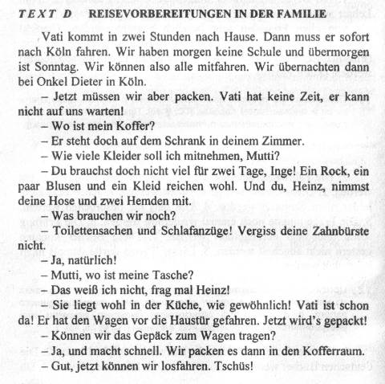

Inge | Heinz
1. | 1.
2. | 2.
3. | 3.
Inge und Heinz
1.
2.

4. Отработка практических знаний, умений, навыков:
1. Erklärt mir bitte den Begriff „die Reisevorbereitung“.
2. Wir müssen den Koffer packen ,was nimmt man mit?
Danke, wir wissen schon, wie muss man richtig reisen. Wir müssen Kleidungsstücken und Kleinigkeiten einpacken. Was nehmen wir mit?
Es tut mir leid, aber nicht alle nötige Sachen haben wir zu Hause, einige müssen wir kaufen.
5. Wo macht man Einkäufe?
1. Macht die Bücher auf, Übung 10, Seite 122.
(Man macht sie in verschiedenen Läden, Geschäften, Kaufhäusern, Warenhäusern, Supermärkten.)
2. Was kauft man gewöhnlich vor der Reise?
(Man kauft nötige Kleidungsstücke, Kleinigkeiten, Lebensmittel.)

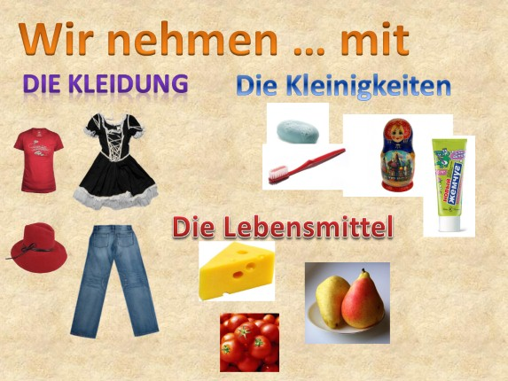

3. Stellen wir uns vor: Wir gehen ins Warenhaus einkaufen.
Wissen Sie, welche Abteilungen gibt es im Warenhaus Teilen Sie auf Wörter und Satze. Welche Abteilungen gibt es in einem Warenhaus?
INJEDENWARENHAUSGIBTESVIELEABTEILUNGENDASSINDHERRENKONFEKTIONDAMENKONFEKTIONKINDERBEKLEIDUNGSCHUHWARENSPORTARTIKELSPIELZEUGELEDERWARENSOUVENIRSSCHREIBWARENKOSMETIKLEBENSMITTEL.
6. Was muß man kaufen?
1. Was kann man in der Abteilung «Herrenkonfektion» kaufen? Lost bitte dieses Kreuzworträtsel mit den Benennungen der Kleidungsstucke, die wir brauchen

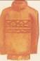 |  | 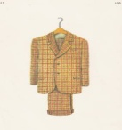 |  | 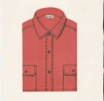 |  | 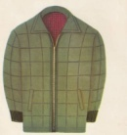 |  | 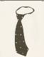 |  | 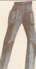 |  |  |  | 
F | H | L | H | Y | A | N | Z | U | G | K | H | S | A | T | E
U | S | O | E | I | E | R | F | P | P | U | J | K | G | J | S
L | C | U | M | C | D | F | W | O | U | Y | T | R | Y | A | D
T | H | T | D | A | S | S | C | H | L | F | R | A | T | C | F
R | U | R | G | H | O | S | E | P | L | S | Y | W | R | K | R
H | H | E | E | Q | W | V | B | O | O | A | E | A | F | E | T
G | E | W | L | Z | A | X | C | I | V | V | D | T | N | G | Y
F | O | Q | A | S | D | F | G | H | E | R | L | T | K | K | H
D | I | S | O | C | K | E | N | M | R | Q | K | E | L | J | B
(Man kann Schuhe, einen Pullover, einen Anzug, ein Hemd, eine Jacke, eine Krawatte, eine Hose, Socken kaufen.)
2. Bitte, gehen Sie ins Warenhaus und kaufen Sie diese Kleidungsstücke.
Sie arbeiten zu zweit.
Stellt bitte einen Dialog zwischen Kunde und einer Verkauferin zusammen Sie bekommen verschiedene Einkaufszettel und bereiten Dialoge im Warenhaus vor. Nimmt zur Hilfe Dialoge Übung 11, Seite 123
Inszeniert bitte eure Einkaufsdialoge.
- Was passt zusammen?  - Sie wünschen?  - Welche Größe?  - Probieren sie bitte diese an!  - 50 Euro. Sie steht Ihnen gut.  - Guten Tag!  - Bitte, zahlen Sie an der Kasse | - Guten Tag!  - Finden Sie? Ich nehme die Hose.  - Größe 42.  - Die Hose passt mir.  Was kostet sie?  - Ich möchte gern eine  Hose.  - Danke

( eine Jacke, ein Hemd, ein Pullover)
3. Bilde Sätze! Gebrauchen bitte die Wörter im richtigen Form.
1. packen, vor, müssen, die Reise, man, ein Koffer, eine Reisetasche, oder.
2. legen, man, alles Nötige, die Reisetasche, in.
3. vor allem, in, legen, die Reisetasche, man, Kleidungsstücke.
4. der Koffer, man, einpacken, eine Jacke, in, ein Pullover, ein Hemd, Jeans, eine Hose, eine Mütze.
5. solche Kleinigkeiten, vergessen, man, auch, müssen, wie, nicht, die Zahnbürste, die Zahnpasta, der Kamm.
6. mit, wenn, man, die Eisenbahn, fahren, man, sollen, mitnehmen, die nötigen Lebensmittel.
7. oder, essen, man, Wurst-, Käsebrot, hartgekochte Eier, unterwegs, Hühnerbraten, Gurken, Tomaten, Obst, gewöhnlich.
8. oder, man, trinken, unterwegs, heißer Tee,

Kaffee, Saft, Mineralwasser.

7. Закрепление материала:
AB Seite 50,Übung 3
8. Домашнее задание:
AB Seite 49-50, Übung 1,2,4
9. Рефлексия:
Wie hast du heute in der Stunde gearbeitet? Was war schwer/leicht? War die Stunde lustig, interessant, lehrreich, langweilig?
Выставление оценок

